Московские спасатели: О реагировании на происшествия во время ЧМ- 2018
19.07.2018
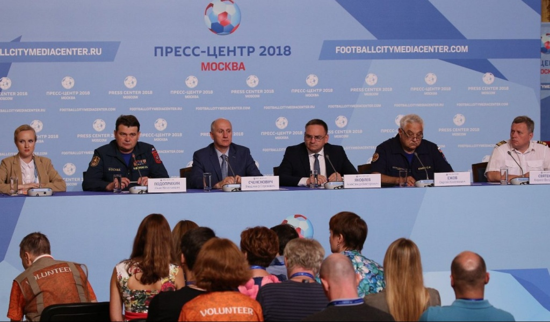
В городском пресс-центре, расположенном в колонном зале Дома Союзов, состоялась пресс-конференция на тему «Оперативное реагирование на чрезвычайные ситуации в Москве в период проведения ЧМ-2018»

Москва сегодня является крупнейшим культурным, экономическим, спортивным и финансовым центром России, поэтому требует особого внимания по обеспечению пожарной безопасности и предупреждению чрезвычайных ситуаций. Для организации праздника футбола Мэром столицы и Правительством Москвы была проведена большая работа по обеспечению безопасности населения и гостей города.

«В период проведения чемпионата мира по футболу в столице круглосуточно несут службу 1400 пожарных и спасателей, а также более 400 единиц специальной техники. На случай осложнения оперативной обстановки в готовности находится группировка сил и средств в количестве 6420 человек и 880 единиц техники, 10 вертолетов, 177 плавсредств и 26 беспилотных аппаратов», - рассказал в своем выступлении первый заместитель руководителя Департамента по делам гражданской обороны, чрезвычайным ситуациям и пожарной безопасности города Москвы Владимир Сченснович.

«Пожарные и спасатели на страже безопасности столицы»

При подготовке к Чемпионату мира по футболу пожарные и спасатели провели более 120 учений и тренировок.

В дни проведения футбольных матчей на стадионах «Спартак Арена» и «Лужники», а также на территории фан-зон города на Воробьевых горах и в районе «Спартак Арена» организовано дежурство пожарных расчетов и пожарно-спасательного корабля «Полковник Чернышев» для контроля за обеспечением пожарной безопасности.

«При этом для патрулирования автомагистралей города Москвы осуществляется дежурство 4-х расчетов быстрого реагирования на пожарно-спасательных мотоциклах», - подчеркнул начальник Пожарно-спасательного центра Иван Подоприхин.

Также в целях обеспечения безопасности Аналитическая лаборатория Пожарно-спасательного центра ежедневно осуществляет мониторинг окружающей среды: состояния почвы, воздуха и воды в различных районах столицы, на спортивных объектах и в местах массового пребывания людей.

«Вода – безопасная территория»

Для обеспечения безопасности на водных объектах столицы круглосуточно дежурят 70 спасателей Московской городской поисково-спасательной службы на водных объектах, в распоряжении которых 86 плавсредств. С начала проведения Чемпионата мира по футболу FIFA-2018 с 14 июня спасателями ГКУ «МГПСС» спасено 42 человека на водных объектах города Москвы. Оказана первая помощь 25 пострадавшим.

«Крылатые спасатели»

На сегодняшний день Московский авиационный центр оснащён 10 вертолетами (санитарными и пожарными), которые могут в течение 10-15 минут прибыть в любую точку столицы.

В преддверии футбольного чемпионата все экипажи вертолетов прошли дополнительную подготовку, несут службу круглосуточно и готовы к полетам в мегаполисе днем и ночью. В составе авиацентра есть подразделение спасателей и медиков, способных оказать всю необходимую помощь пострадавшим на месте происшествия.

«За время чемпионата вертолеты на спортивные объекты не привлекались, но хочу отметить: в среднем ежемесячно спасатели авиацентра оказывают более 50-ти пострадавшим медицинскую помощь и доставляют в больницы», - рассказал директор Московского авиацентра Кирилл Святенко.

«112 - единый номер спасателей»

Во время футбольного чемпионата с 14 июня по настоящее время принято и отработано около 170 тысяч вызов, из них 53% обращений с оповещением и выездом экстренных оперативных служб, 47% – происшествия, не требующие реагирования экстренных оперативных служб.

Наиболее частым поводом обращения граждан по единому номеру «112» является вызов полиции и скорой помощи.

В рамках обеспечения мероприятий Чемпионата мира по футболу в каждой дежурной смене было организовано дежурство трех специалистов со знанием иностранных языков. За время проведения Чемпионата мира было принято и обработано 175 обращений на иностранных языках (всего с января 2018 г. – 279 вызов).

Чаще всего иностранные граждане обращались по номеру «112» для вызова полиции (41%). В основном это сообщения о дорожно-транспортных происшествиях, возникших конфликтах, случаях потери документов и личных вещей, а также заблудившихся или потерявших своих знакомых. На втором месте по обращениям – оказание справочно-консультационной помощи по вопросам билетов на матч или фан-зоны болельщиков (Fan ID).

Были обращения и по жилищно-коммунальным вопросам (сломанные дверные замки и застрявшие в лифте). Большой процент составили вызовы, в которых специалисты Системы 112 оказывали помощь в качестве переводчиков – 19%.
«Созданная в Москве система вызова экстренных оперативных служб хорошо зарекомендовала себя и обеспечивает быстрое реагирование и оказание помощи при сообщении о происшествиях», - заключил заместитель руководителя
Департамента ГОЧСиПБ Александр Яковлев.

На мероприятиях футбольного чемпионата принимают участие много добровольцев (волонтеров). Поэтому Департамент ГОЧСиПБ совместно с Комитетом общественных связей города Москвы провел обучение более 6 тысяч волонтеров правилам безопасности и оказания первой помощи.

Благодаря проведенной комплексной подготовке за время футбольного чемпионата на спортивных объектах столицы пожаров и происшествий не произошло, все подразделения продолжают выполнять задачи в усиленном режиме.

Адрес страницы: http://cao.mos.ru/parking-in-cao/news/detail/7460048.html
Префектура Центрального административного округа города Москвы

